**2023年5月29日已经上线FTTR同装补丁，后序可能会有29之前FTTR的单子需要手动同装处理。**

1、e企组网 select oo.comp_order_desc ,rowid from om_order oo where oo.id ='151894184'; 改成isNew然后同步状态。

2、接口同步状态

http://10.188.38.219:8810/api/brick-group-construct/brick-group-construct-web/doc.html#/default/%E9%9B%86%E5%AE%A2%E6%96%BD%E5%B7%A5%E5%8D%95API/groupConstructOrderStatusChangeUsingPOST

{

"orderId": 150384439,

"status": "SYNC"

}

3、搞成一个施工单组

select d.group_rela_id, --施工单组id 用

select group_rela_id_seq.nextval from dual生成

d.group_serial_num -- 施工单组序号 主产品为1 ，附属产品 2,3,4....

from b_group_construct_order d;

select group_rela_id_seq.nextval from dual;--生成施工组

select b.group_rela_id,b.group_serial_num,b.* ,rowid

from b_group_construct_order b

where b.main_order_id in

(select om.id

from om_service_order om

where om.bss_sserialnumber in ('77213392313334', '77213392313333'));

-----------------脚本---------------------

select oo.comp_order_desc ,rowid from om_order oo where oo.id IN (select om.id

from om_service_order om

where om.bss_sserialnumber in ('78213393573718', '78213393573717'));

select group_rela_id_seq.nextval from dual;*--生成施工组*

select b.group_rela_id,b.group_serial_num,b.* ,rowid

from b_group_construct_order b

where b.main_order_id in

(select om.id

from om_service_order om

where om.bss_sserialnumber in ('78213393573718', '78213393573717'));

*--select om.*,rowid from om_service_order om where om.bss_sserialnumber='57720121'--om_service_order 定单各种ID表根据 bossid查询order_id*

select b.*,rowid from b_group_construct_order b where b.main_order_id='57721051'; *--根据orderid查询施工单信息*

select d.* ,rowid from b_group_construct_order_detail d where d.construct_order_pk_id='7258'

select b.*,rowid from b_group_construct_order b where b.group_rela_id='4846'; *-- b_group_construct_order 施工单信息group_rela_id 为*

select b_group_construct_order_seq.nextval from dual;

## 工单数据状态同步

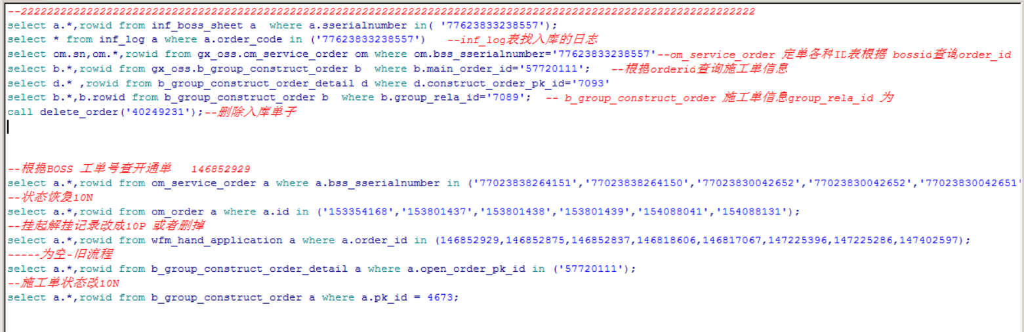

select a.*,rowid from inf_boss_sheet a where a.sserialnumber in( '77623833238557');

select * from inf_log a where a.order_code in ('77623833238557') *--inf_log表找入库的日志*

select om.sn,om.*,rowid from gx_oss.om_service_order om where om.bss_sserialnumber='77623833238557'*--om_service_order 定单各种ID表根据 bossid查询order_id*

select b.*,rowid from gx_oss.b_group_construct_order b where b.main_order_id='57720111'; *--根据orderid查询施工单信息*

select d.* ,rowid from b_group_construct_order_detail d where d.construct_order_pk_id='7093'

select b.*,b.rowid from b_group_construct_order b where b.group_rela_id='7089'; *-- b_group_construct_order 施工单信息group_rela_id 为*

call delete_order('40249231');*--删除入库单子*

*--根据BOSS 工单号查开通单 146852929*

select a.*,rowid from om_service_order a where a.bss_sserialnumber in ('77023838264151','77023838264150','77023830042652','77023830042652','77023830042651','77023830042650','77023820064250');

*--状态恢复10N*

select a.*,rowid from om_order a where a.id in ('153354168','153801437','153801438','153801439','154088041','154088131');

*--挂起解挂记录改成10P 或者删掉*

select a.*,rowid from wfm_hand_application a where a.order_id in (146852929,146852875,146852837,146818606,146817067,147225396,147225286,147402597);

*-----为空-旧流程*

select a.*,rowid from b_group_construct_order_detail a where a.open_order_pk_id in ('57720111');

*--施工单状态改10N*

select a.*,rowid from b_group_construct_order a where a.pk_id = 4673;

**业务类型**

互联网专线快开：220453

IMS语音专线：220653

ims号码：1630673

企宽IMS：220200

和商务TV-新装：220595

商务快线-新装：1230632

e企组网-新装：220698

企业云视讯-新装：220575

千里眼-新装：220593

企业宽带：220196

220453|220653|1630673|220200|220595|1230632|220698|220575|220196|220593

220453|220698|1230632

## 改约配置

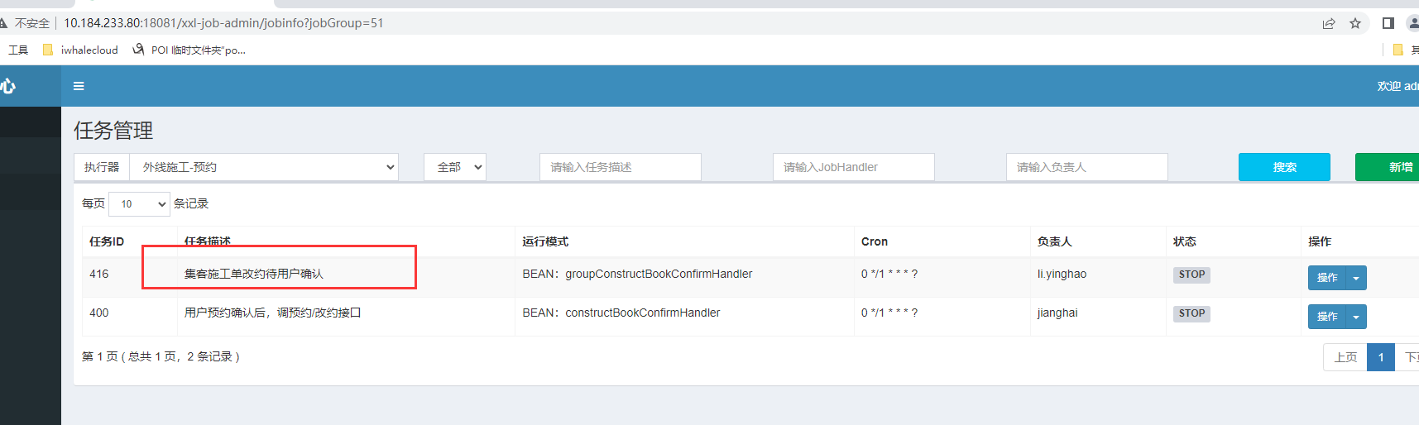

改约配置：  
改约、预警：bookAlarm groupConstruct  
  
  
  
1、app超做改约。  
2、插表  
---改约回复group_construct_book_confirm10Y  
select om.*,rowid from om_service_order om where om.bss_sserialnumber='77130008637700';  
  
select b.*,rowid from b_group_construct_order b where b.main_order_id='40253271'; --根据orderid查询施工单信息  
  
select hh.*,rowid from group_construct_book_confirm hh where hh.construct_order_id=4932  
  
日志查看路径： cd /app/iom/tomcat/test/xxl-job/executor/  
  
3、启定时任务。

## 工单操作处理界面

1. **开启了1+N流程的地市集客单子是在综合调度中心侧查询、处理。**

**路径：电子运维中心==》一体化门户==》运维管理==》综合调度中心系统**

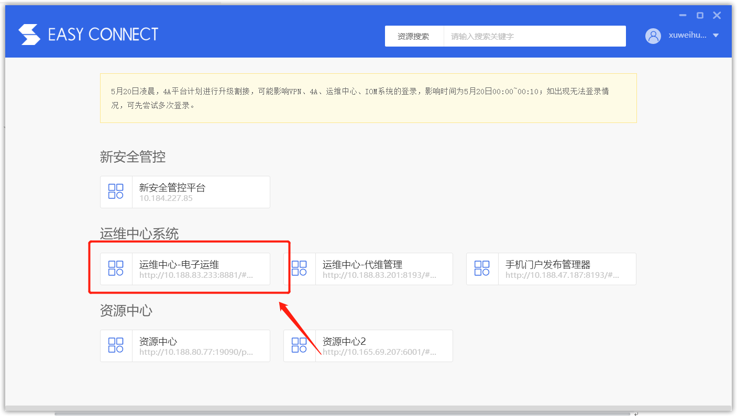

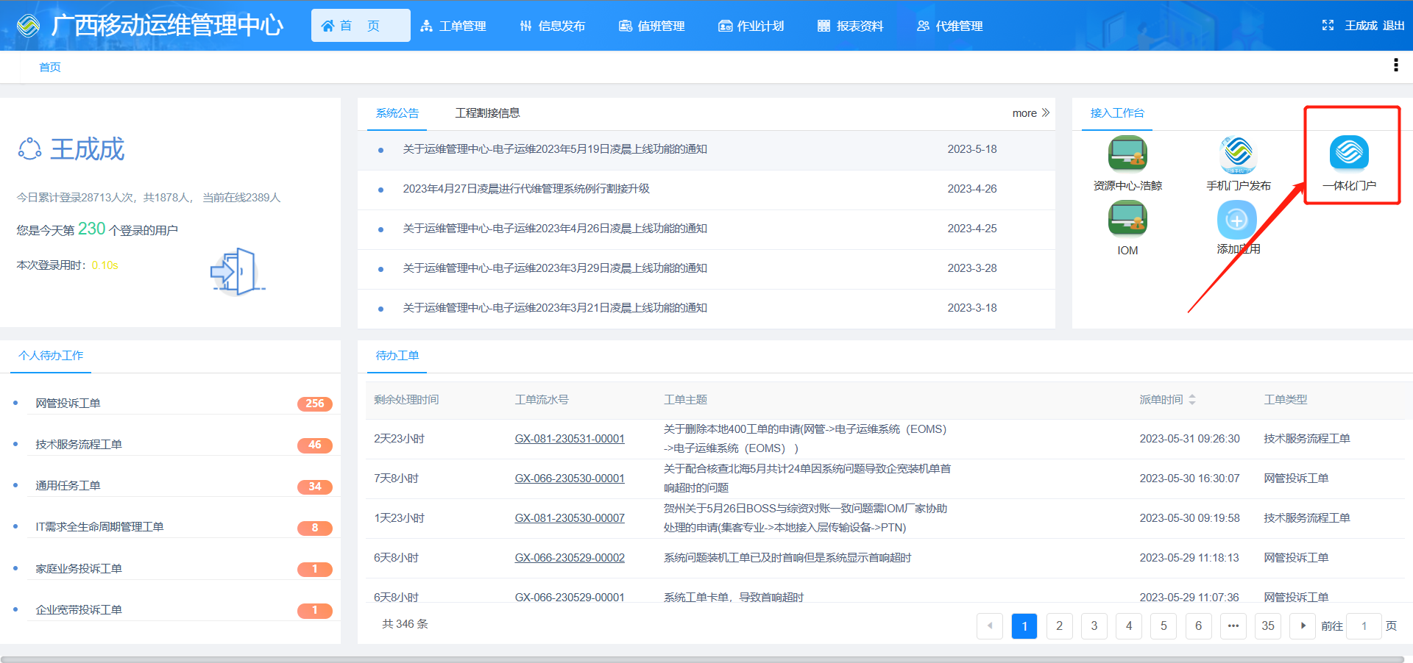

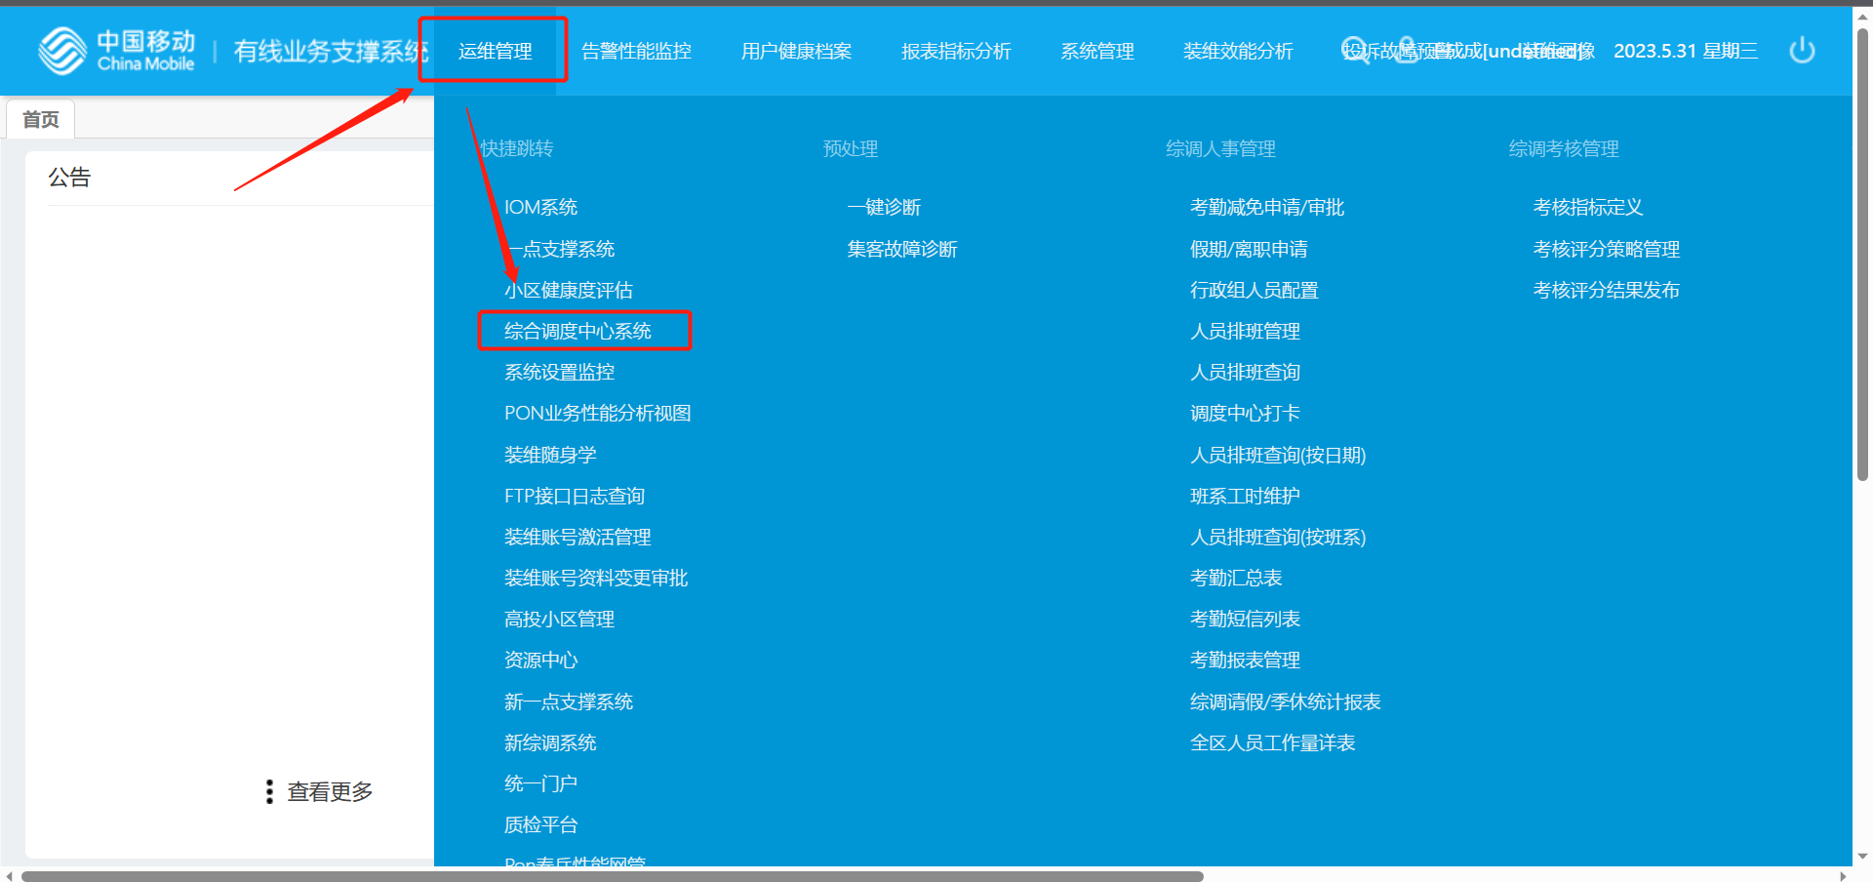

### 1.集客工单监控，集客施工单待办

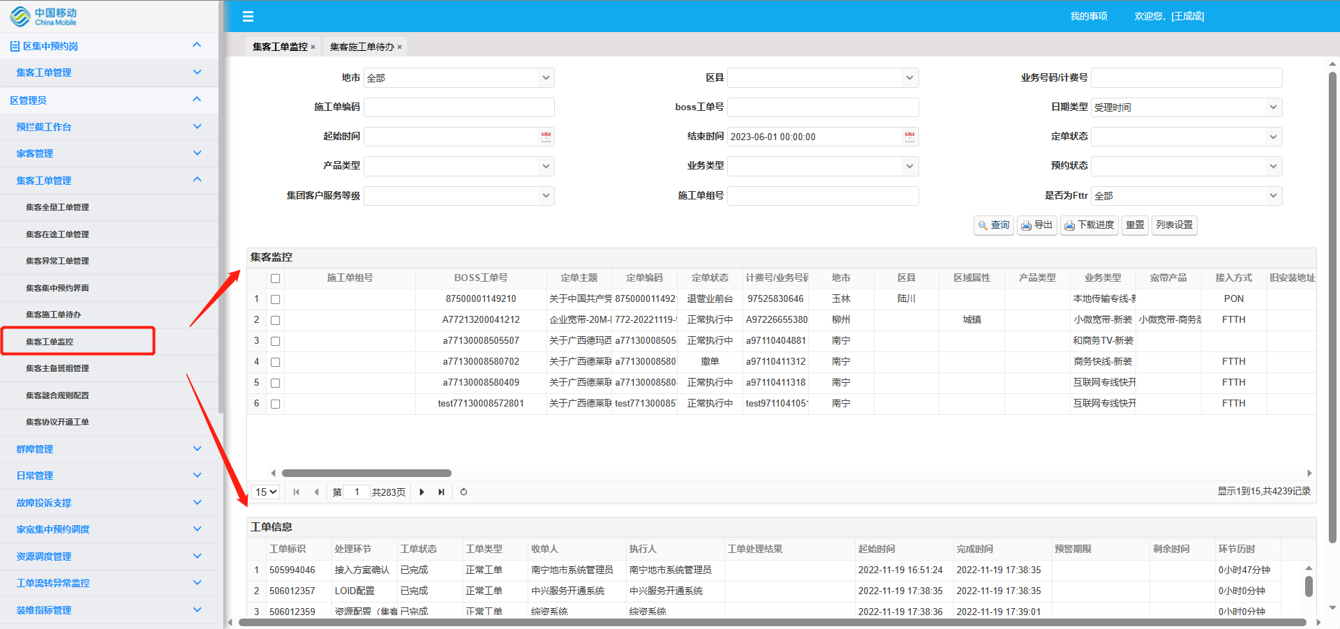

集客施工单监控

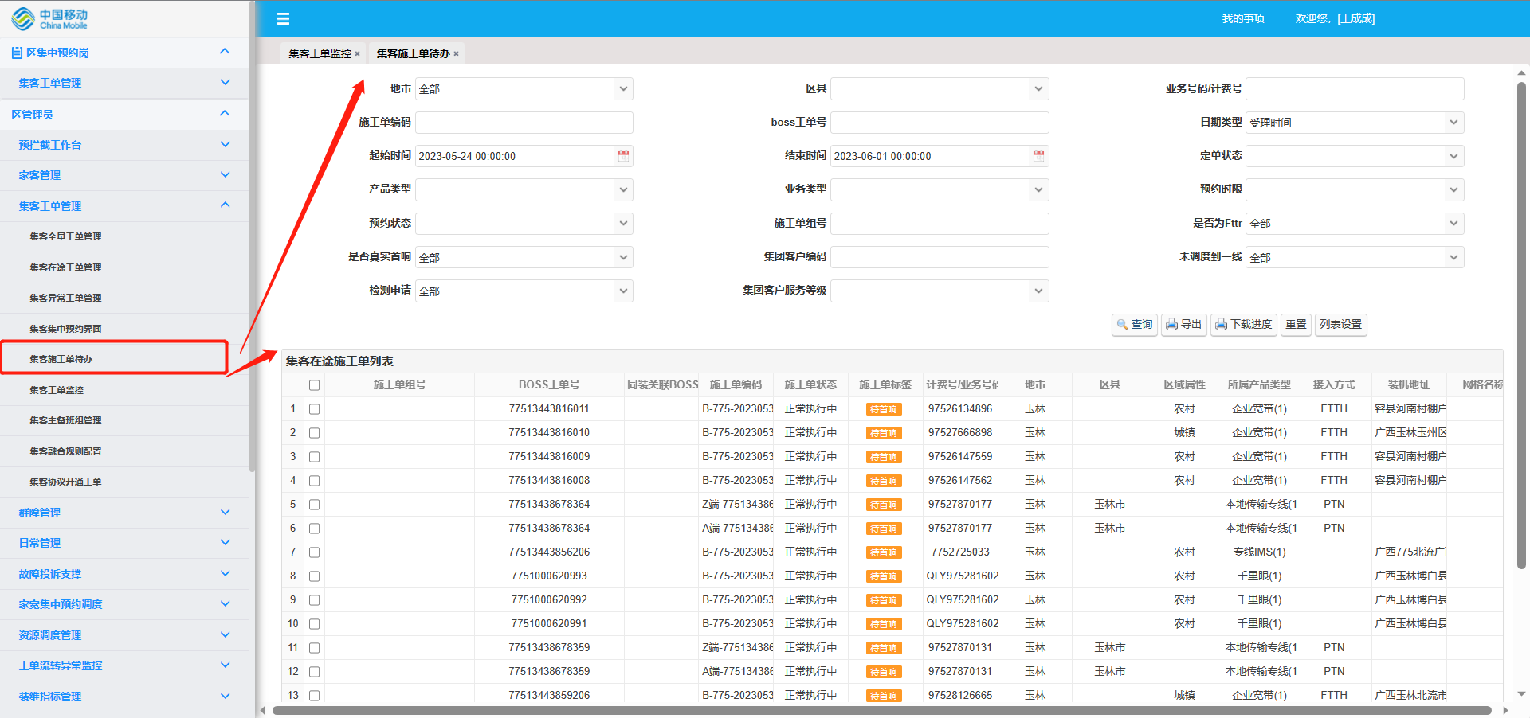

集客施工单待办

### 2.集中预约

互联网专线和商务快线的工单需要进行集中预约后才能受理。企业宽带的单子师傅可以自行预约。

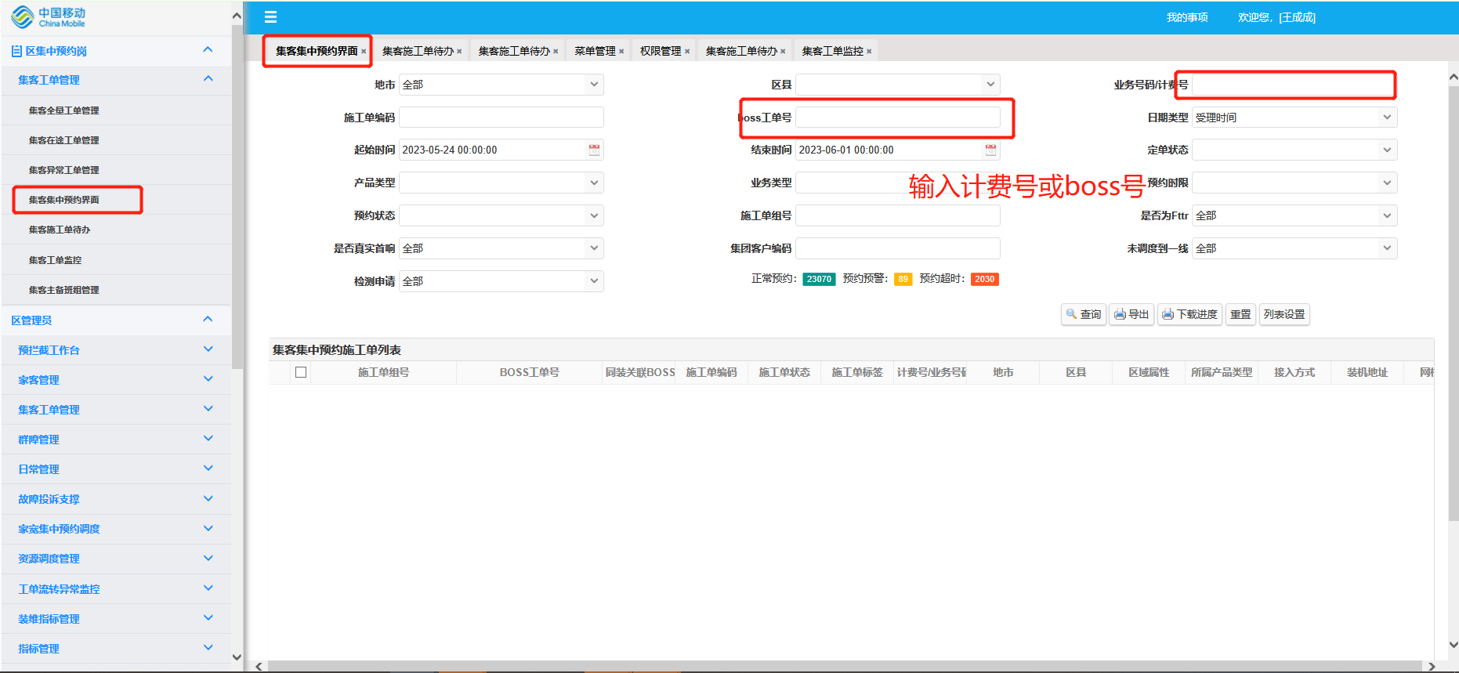

集中预约界面搜索

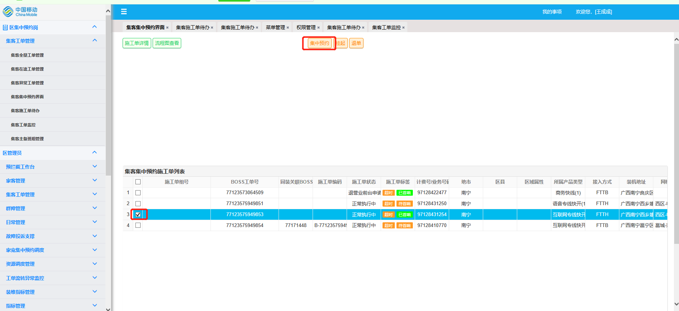

进入集中预约界面

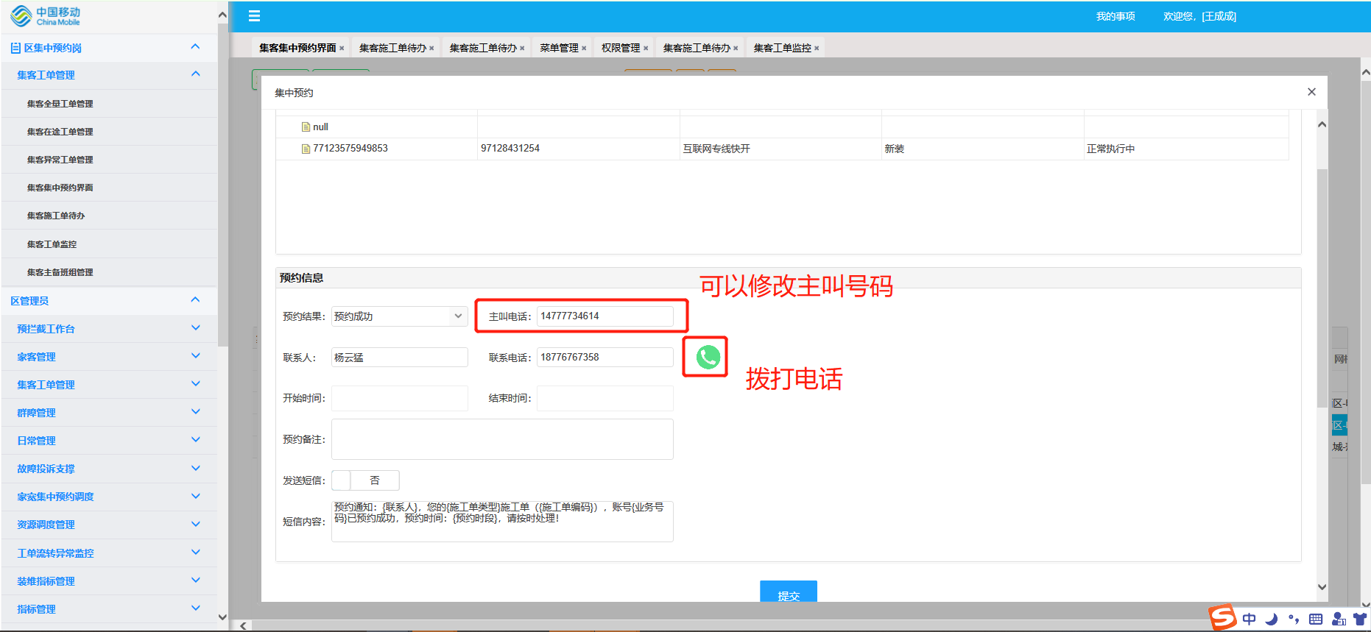

集中预约界面（预约结果选择 预约成功需要拨打电话才能预约；预约挂起不需要拨打电话也能预约预约；）

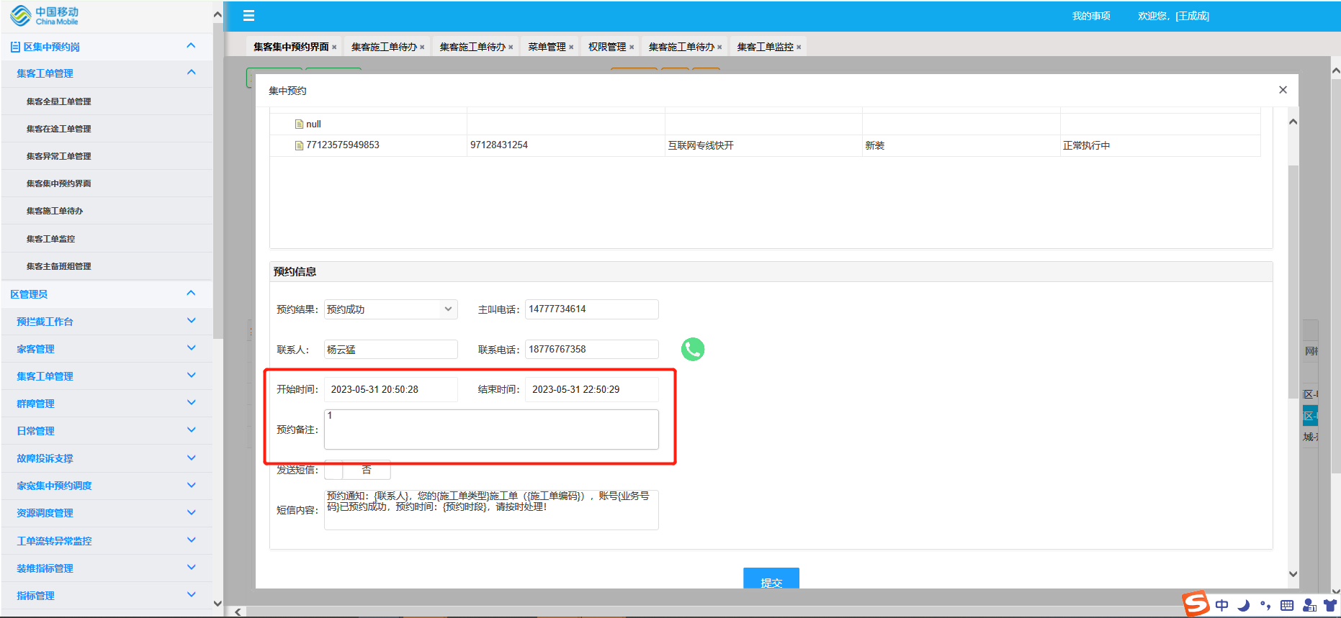

### 3人员集客菜单配置

路径：综合调度中心系统==》日常管理==》组织管理==》权限管理

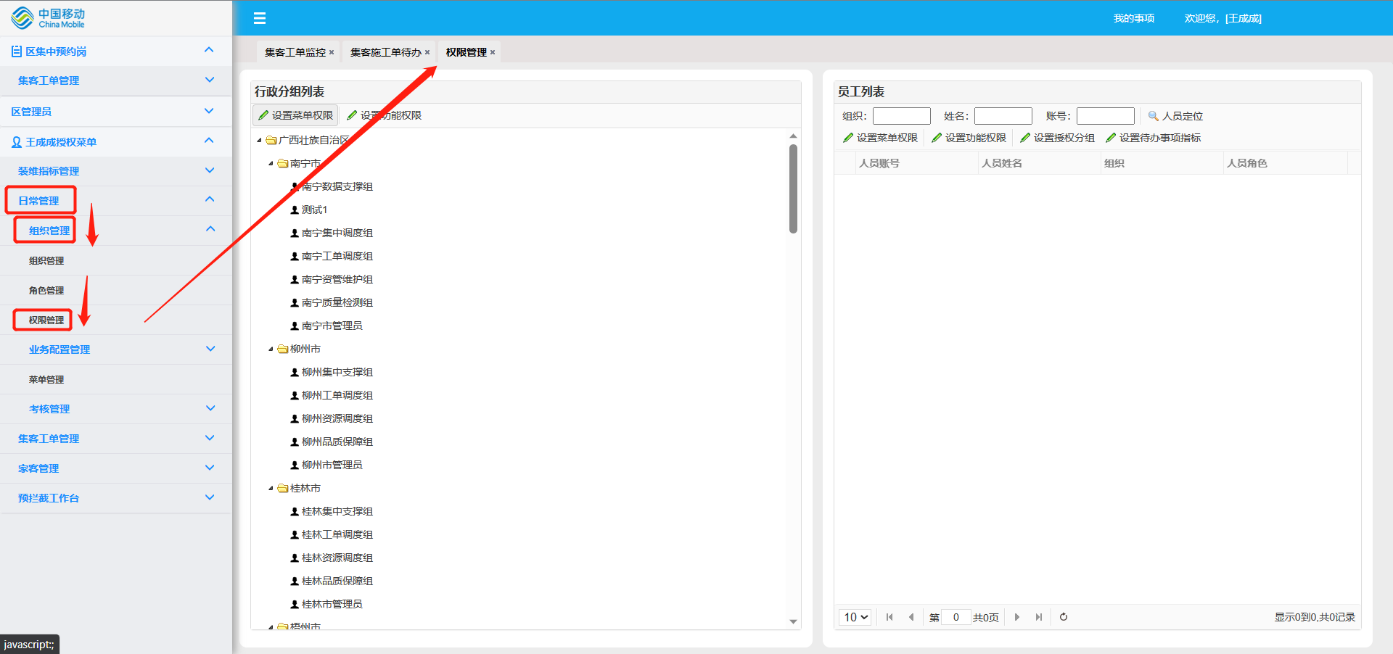

根据人员点击选择对应地市，输入对应的名字(账号)，进行人员定位

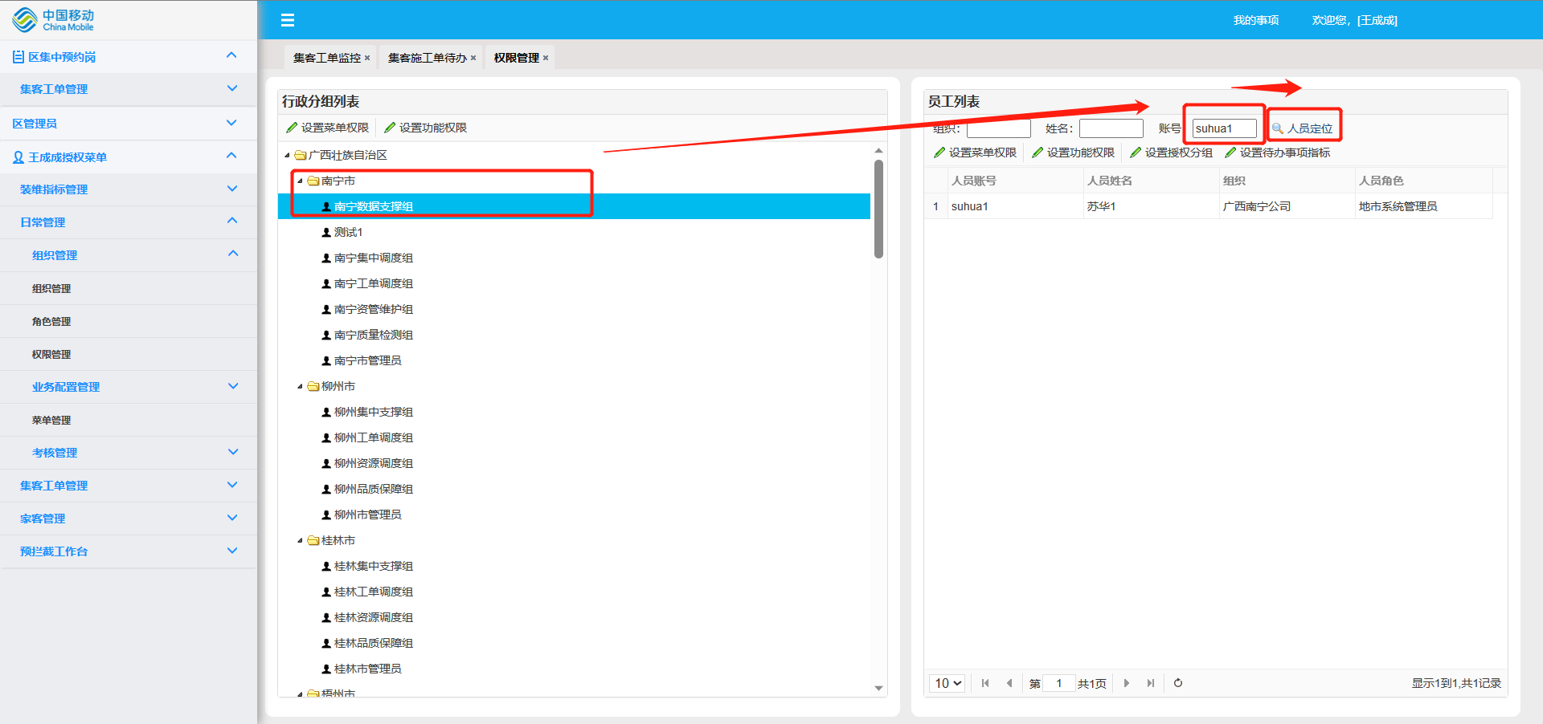

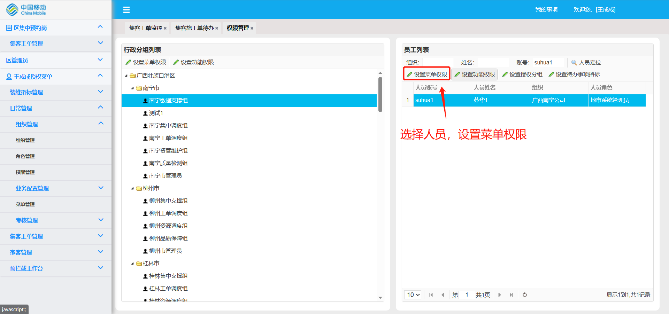

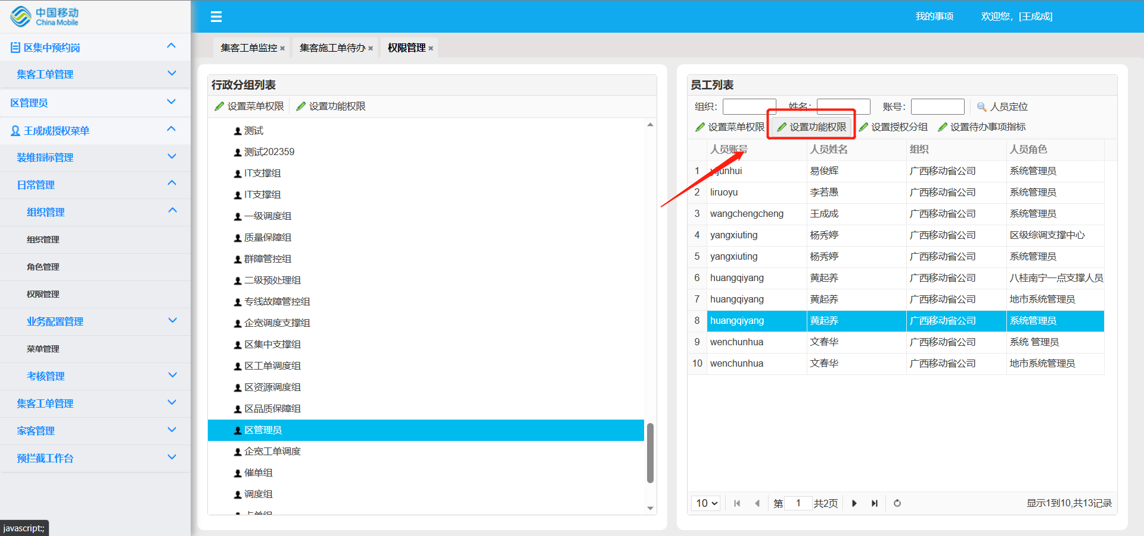

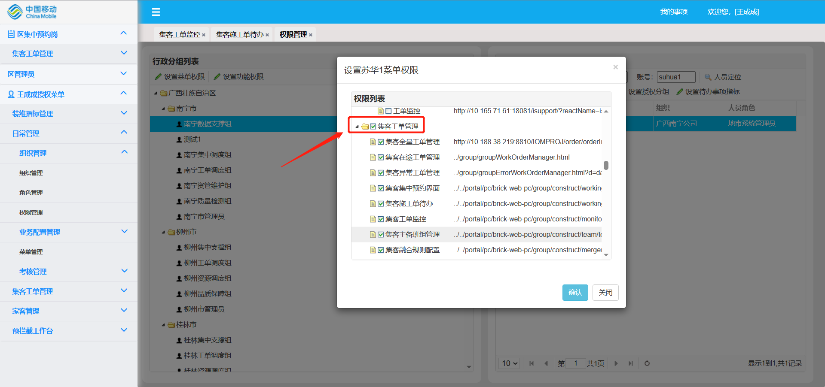

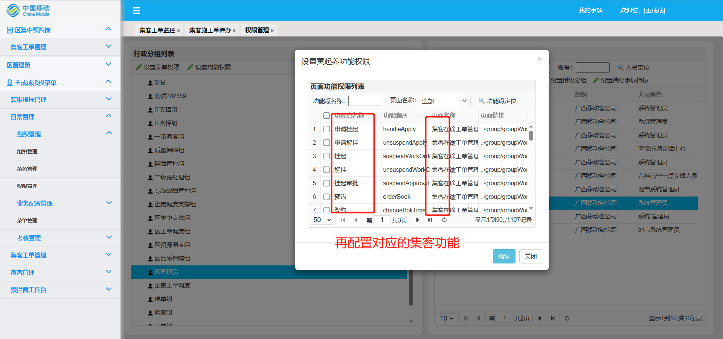

## 常见问题处理

问题核查

目前维护会出现以下情况，分为30号之前的单子和30号之后的单子问题；

**A：30号之前的FTTR工单问题**

1. **单装的单子走的是旧流程，app装机施工单见单，集客施工单不见单，需要操作让工单走新流程。**

**解决方案：将fttrE企的单子改为单装；**

1. **同装的单子但是FTTR没有走新流程，需要操作让工单走新流程。**

**解决方案：将fttrE企的单子改为单装；**

**B：30号之后的FTTR工单问题**

30号往后派发的FTTR的单子FTTR都是走新流程的。但是目前关联的专线类产品任仍然能在旧的专线快开查询得到，很多师傅在专线快开回了专线产品的单，导致FTTR的单子无法关联主单在集客施工单展现工单，工单也无法受理（提示关联工单xxxxx不在外线环节无法受理）。

**解决方案：将fttrE企的单子改为单装；**

### 一 e企组网（FTTR） 改新流程工单转派（单装、同装）

**2023年5月29日已经上线FTTR同装补丁，后序可能会有29之前FTTR的单子需要手动同装处理。**

**步骤：**

**先判断e企组网（FTTR）是否为同装（单装的会生成施工单）**

**再找到对应的操作方法**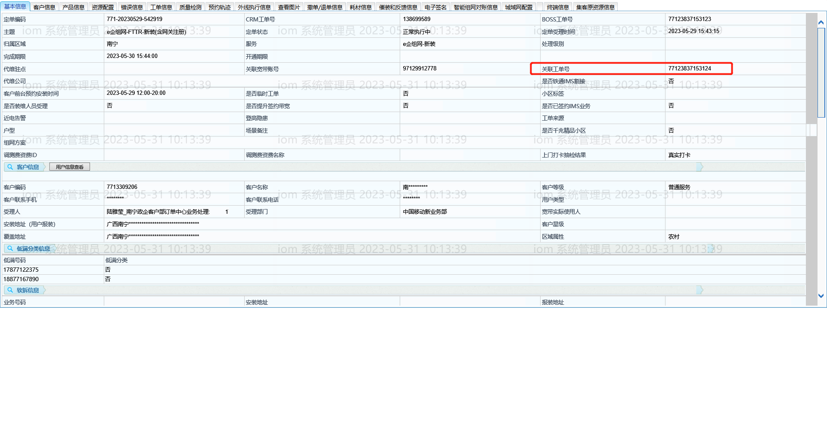

#### Fttr单装情况

1. **删除旧的施工单**

（看是否生成施工单，如生成则先删除施工单再改成isNew流程）

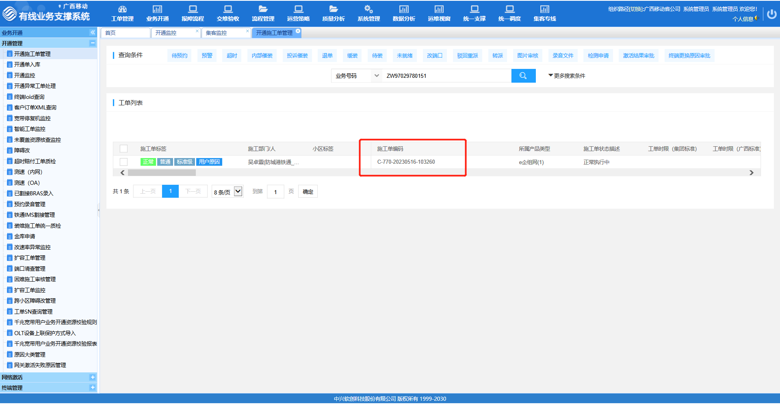

select a.*,rowid from om_group_construct_order a where a.group_order_code in('C-771-20230524-650491');

1. **改新流程**

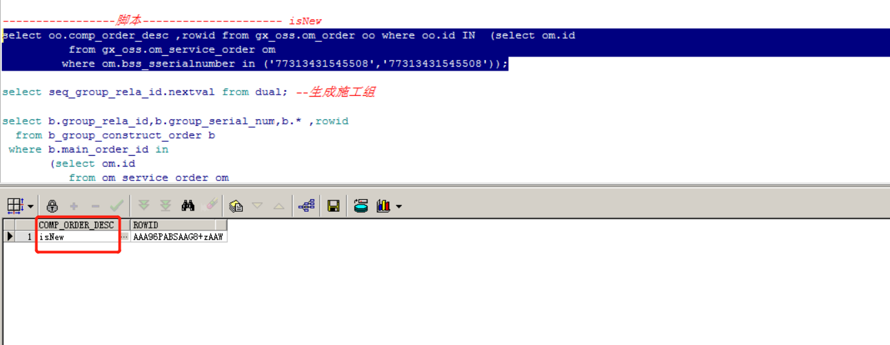select oo.comp_order_desc ,rowid from gx_oss.om_order oo where oo.id IN (select om.id

from gx_oss.om_service_order om

where om.bss_sserialnumber in ('77313431545508','77313431545508'));

**3、接口同步状态**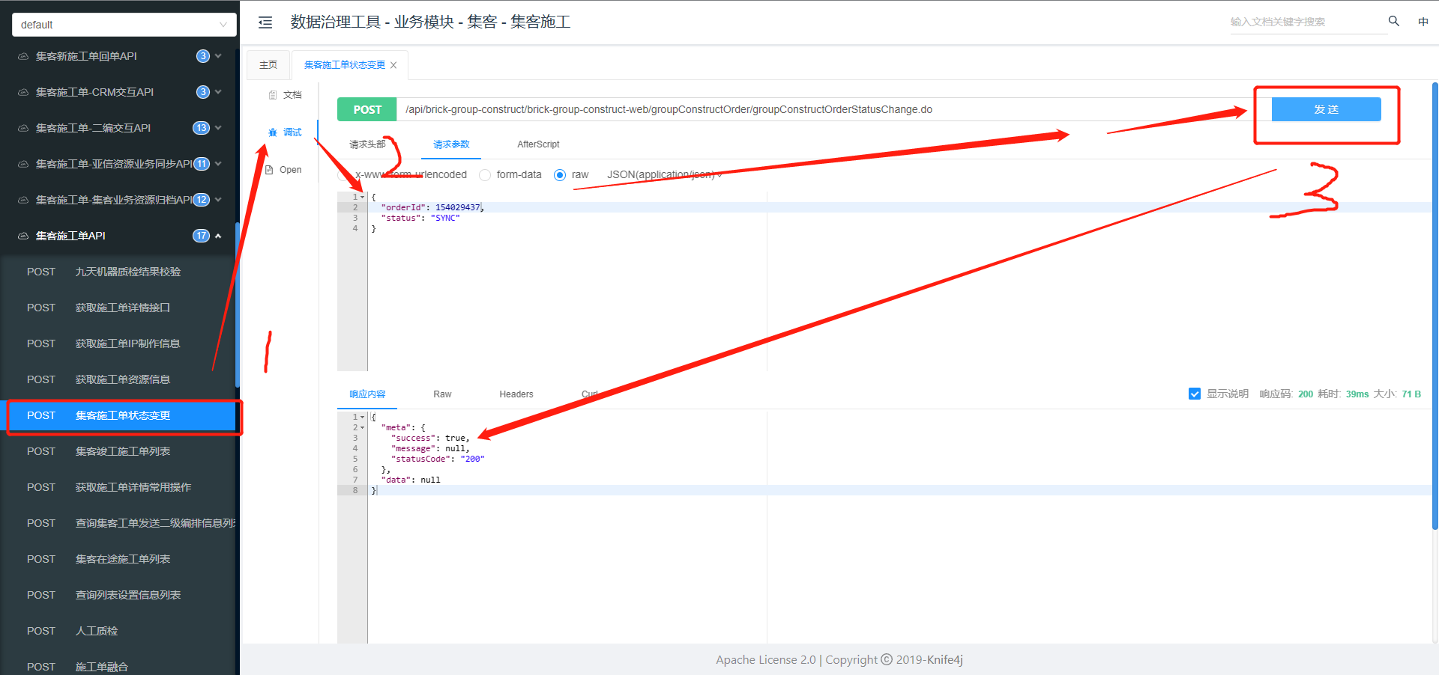

http://10.188.38.219:8810/api/brick-group-construct/brick-group-construct-web/doc.html#/default/%E9%9B%86%E5%AE%A2%E6%96%BD%E5%B7%A5%E5%8D%95API/groupConstructOrderStatusChangeUsingPOST

{

"orderId": 150384439,

"status": "SYNC"

}

#### Fttr同装

**1、改新流程**

select oo.comp_order_desc ,rowid from gx_oss.om_order oo where oo.id IN (select om.id

from gx_oss.om_service_order om

where om.bss_sserialnumber in ('77313431545508','77313431545508'));

**2、搞成一个施工单组**

1. select d.group_rela_id, --施工单组id 用select group_rela_id_seq.nextval from dual生成最新的组序列
2. d.group_serial_num -- 施工单组序号 主产品为1 ，附属产品 2,3,4....

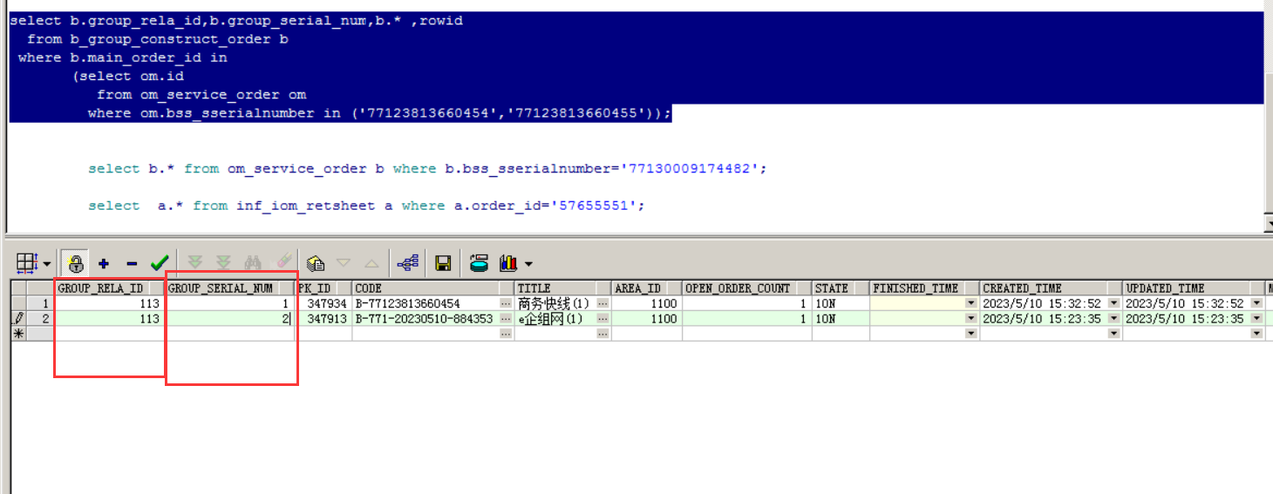

select group_rela_id_seq.nextval from dual;--生成施工组

select b.group_rela_id,b.group_serial_num,b.* ,rowid

from b_group_construct_order b

where b.main_order_id in

(select om.id

from om_service_order om

where om.bss_sserialnumber in ('77213392313334', '77213392313333'));

**3、接口同步状态**

http://10.188.38.219:8810/api/brick-group-construct/brick-group-construct-web/doc.html#/default/%E9%9B%86%E5%AE%A2%E6%96%BD%E5%B7%A5%E5%8D%95API/groupConstructOrderStatusChangeUsingPOST

{

"orderId": 150384439,

"status": "SYNC"

}

### 二、主产品已竣工不允许操作

如：当前施工单关联的施工单B-78213380401024的主线路产品状态为[已竣工]不允许操作，请处理后重试

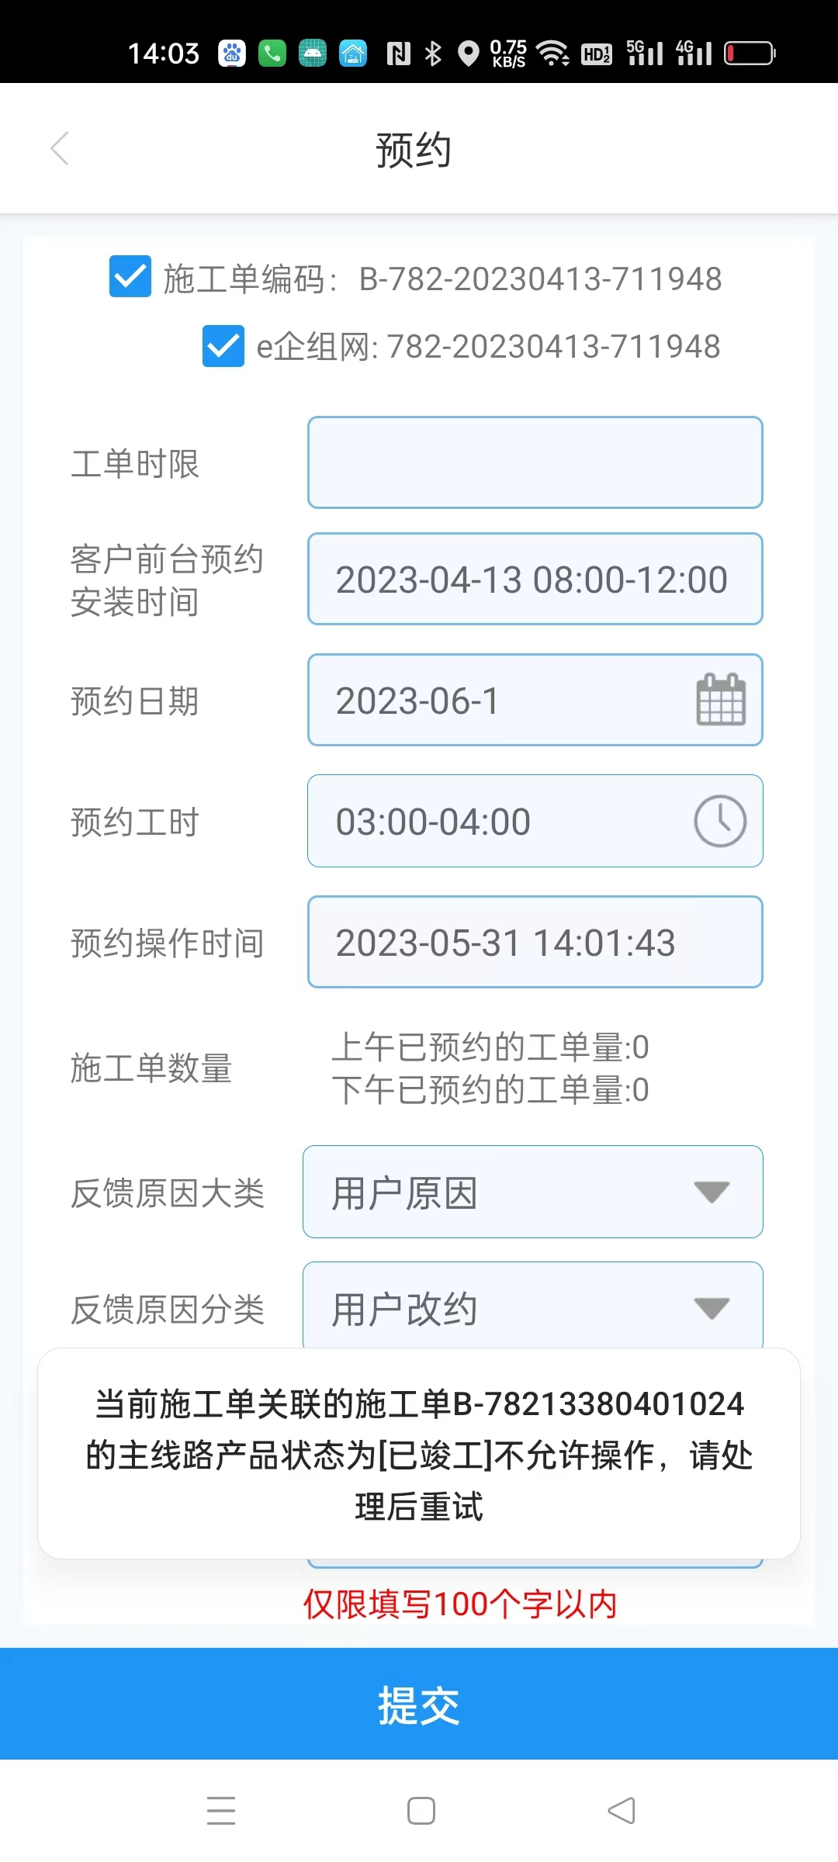

**解决方法：**

1. **把group_rela_id 和 group_serial_num置空**

**2.再去接口同步**



select b.group_rela_id,b.group_serial_num,b.* ,rowid

from b_group_construct_order b

where b.main_order_id in

(select om.id

from om_service_order om

where om.bss_sserialnumber in ('77213392313334', '77213392313333'));

**2.再去接口同步**



http://10.188.38.219:8810/api/brick-group-construct/brick-group-construct-web/doc.html#/default/%E9%9B%86%E5%AE%A2%E6%96%BD%E5%B7%A5%E5%8D%95API/groupConstructOrderStatusChangeUsingPOST

{

"orderId": 150384439,

"status": "SYNC"

}

### 三、师傅在专线快开回了单，集客施工单的融合分裂，导致e企组网没有施工单生成师傅无法回单，我们无法处理调度。

**处理方法:**

1.把E企组网om_service_order.issameinstall改成 1，

2.删掉 b_group_construct_order_detail e企对应order_id那条数据，

3.然后调一下施工单状态变更CONSTRUCT，把它当单装处理吧

**脚本：**

*--把E企组网om_service_order.issameinstall改成 1*

select oso.issameinstall, oso.*, ROWID from om_service_order oso where oso.bss_sserialnumber = '77213465236418';

*--根据orderid查询施工单信息*

select b.*,rowid from b_group_construct_order b where b.main_order_id='154232548';

*--删掉 b_group_construct_order_detail e企对应order_id那条数据*

select d.* ,rowid from b_group_construct_order_detail d where d.construct_order_pk_id='370724'

**图示：**

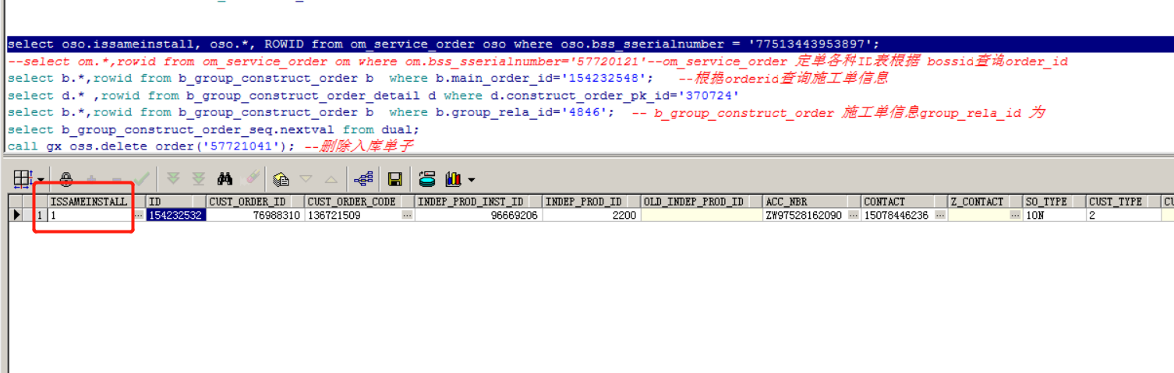

图. issameinstall改成 1

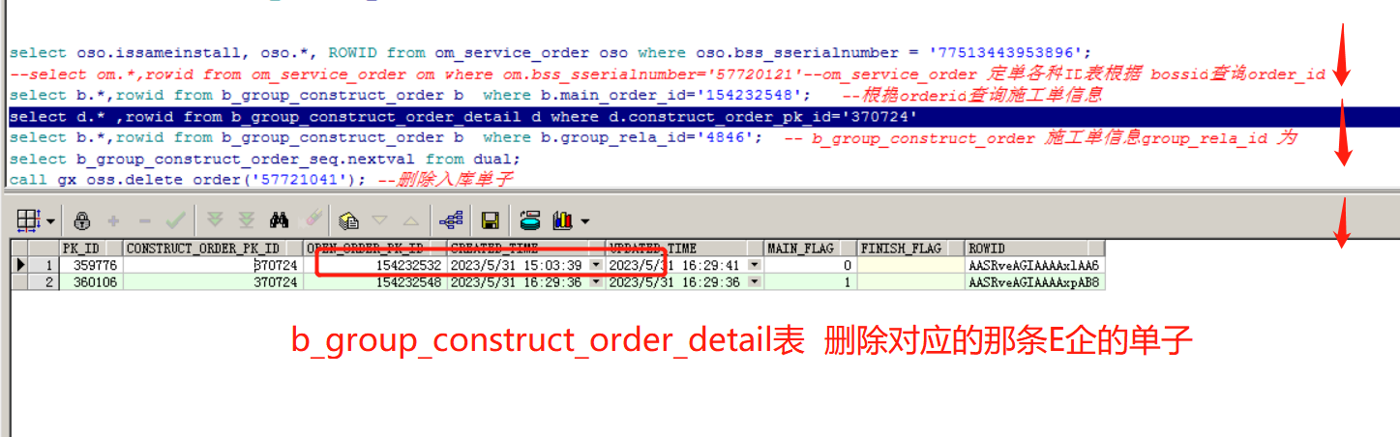

图. 删掉 b_group_construct_order_detail e企对应order_id那条数据

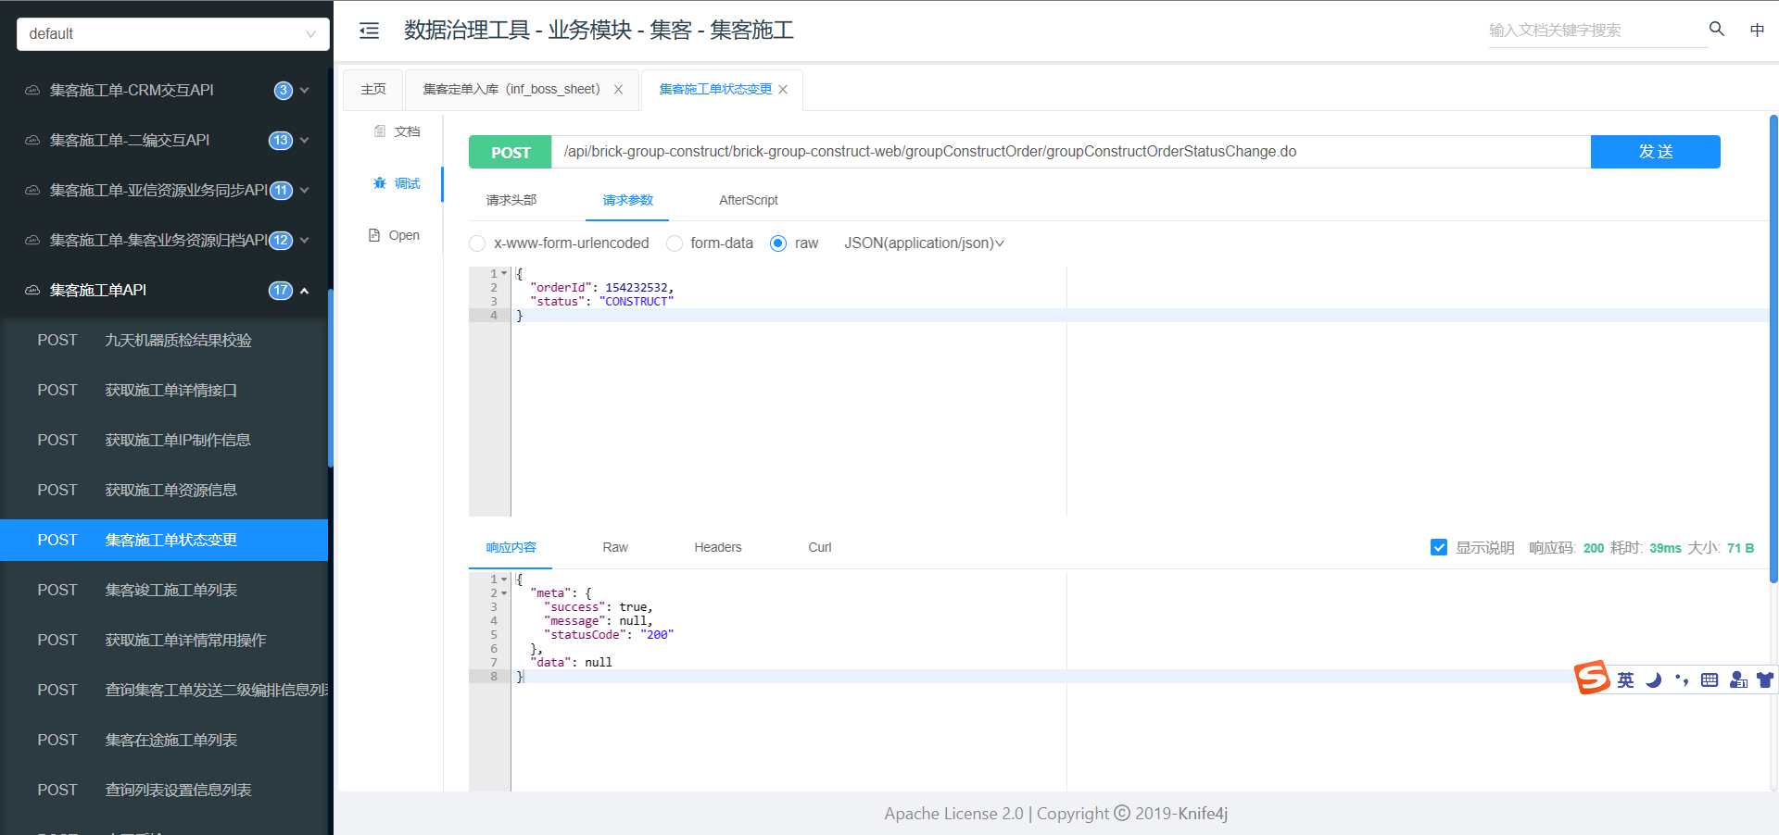

图. 数据状态同步

## 日报内容

日报模板内容

集客1+N钦州试点运行日报-20230527：

一、5月27日期间BOSS派单，IOM成功接收23张工单，失败0单。

4月27日到5月27日IOM成功收单929单，完成回单529单，撤单188单。

**注：对应下面脚本**

===================================================

二、20230527日现场装维反馈问题2个，IOM待修复0个，CRM待修复0个，待需求优化2个。具体详见2023年5月27日问题清单

历史问题：待IOM侧问题修复10个；待CRM侧问题核查修复2个；需要地市终端管理员核查终端是否已被占用1个。

**注：根据记录的问题跟新数据**

三、2023年5月27日问题清单：

1.综合调度集客施工单待办页面，定单状态选项新增“缓装”、“缓装申请”两种选项

2.综合调度集客施工单待办页面，烦请厂家把“集团客户编码”和“集团客户服务等级”字段在界面上调成完全展示

**注：（群里面在线表记录跟新的问题 ）**

===================================================

四、待解决问题清单：

========待IOM修复======

1 （功能优化）开通监控导出的集客业务工单无：客户名称、联系人电话、受理人，需优化。

2 （功能优化）工单状态不同步：77723788303764 调CRM撤单接口，集客监控工单状态为撤单处理中，集客待办是正常执行。

3 （功能优化）IOM系统无法导出小微宽带竣工单，提示：系统错误。

4 （待需求优化）集客工单工单监控，工单操作改约后，轨迹中无法呈现改约时段

5 （待需求优化）产品类型 业务类型，是否可以增加一个全部选项，现在选了产品类型对应选项 ，业务类型只勾选一个，其他还需要一个一个的去点，批量查询不方便，希望能优化一下

6 （PC已上线，APP功能待优化）(IOM)【需求】需求新增-批量处理功能 同集团工单新增批量操作，如受理、首响、预约、改约、待装申请、挂起申请、反馈、退营业前台申请等。

7 （PC已上线，APP功能待优化）工单挂起时，无法反馈。

8 97729729051，网络侧、前台都已退单，工单状态仍显示“退营业前台”。以前工单退单成功直接显示状态“已撤单” ----该工单iom侧未收到撤单接口的调用，待CRM核查

9（待需求优化）综合调度集客施工单待办页面，定单状态选项新增“缓装”、“缓装申请”两种选项

10（待需求优化）综合调度集客施工单待办页面，烦请厂家把“集团客户编码”和“集团客户服务等级”字段在界面上调成完全展示

**注：根据iom跟踪表标签1（1+N），筛选查看登记记录。**

========待CRM核查或修复======

1、IOM集客1+N在试点期间，发现生产环境上面CRM 发IMS业务下单的时候，给派单报文的客户编号（newNameId ）是0的情况（BOSS工单号： 77123689780357）现在抽取数据发现1+N试点以来的政企IMS的客户编号 均为0。导致IOM无法通过集团客户编码查询客户联系方式, 以及无法正确同步同一集团客户的首响信息，造成装维侧多次打扰客户的情况，另外也会在资源归档的时候归档的非实际客户编号，资源数据有误。

2、IOM集客1+N在试点期间（2023年5月22号 今天）发现生产环境上面 有存在商务快线的工单 CRM侧已经撤单，但是IOM侧仍在途未撤单的情况，BOSS 77723814174508 。IOM侧核查结果为，未收到CRM的撤单接口消息。--请卢总、水哥协调CRM侧核查问题原因。

**注：外部系统原因问题记录到这**

////////////////////////////////////////////////////////////

FTTR入库融合情况-20230527

2023年5月27日，iom入库FTTR工单共2单，处理成功同装2单，处理进度100%

**注：FTTR的入库用脚本查看工单类型是FTTR的单子**

select dd.* from gx_oss.om_order dd where dd.service_id='220698' order by dd.create_date

================附件==2023年5月27日派单入库失败工单详细==============

**注：此附件是记录每日入库失败的工单及其原因，没有就填写无**

无

### 主要表

b_group_construct_order

b_group_construct_order_detail

### 脚本

#### 单量脚本

**1.业务单量情况 日报里主要统计今日单量、总单量、回单量、总撤单量**

这里以1500玉林为例。需要跑哪个地市的把对应的1500全部修改成对应地市编码，修改地市开启的1+N的时间即可。跑脚本时间较长建议提前跑。

1+N对应地市开启时间：

1700钦州开启的时间是2023年4月26日14点

1500玉林的开启时间是2023年5月30日21点

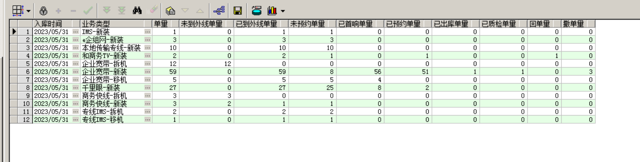

*-- 成功统计脚本*

alter session set current_schema=GX_OSS;

SELECT total.createTime 入库时间,

decode(total.serviceName,

'家庭宽带-新装',

'企业宽带-新装',

'家庭宽带-移机',

'企业宽带-移机',

'家庭宽带-拆机',

'企业宽带-拆机',

total.serviceName) 业务类型,

totalCount 单量,

nvl(noConstructCount, 0) 未到外线单量,

nvl(constructCount, 0) 已到外线单量,

nvl(noBookCount, 0) 未预约单量,

nvl(firstCallCount, 0) 已首响单量,

nvl(bookCount, 0) 已预约单量,

nvl(outStockCount, 0) 已出库单量,

nvl(checkSnCount, 0) 已质检单量,

nvl(finishConstructCount, 0) 回单量,

nvl(cancelOrderCount, 0) 撤单量

FROM (SELECT to_char(TRUNC(oo.create_date, 'dd'), 'yyyy/mm/dd') createTime,

ps.name serviceName,

COUNT(1) totalCount

FROM pm_service ps, om_order oo

WHERE oo.create_date >=

to_date('2023/5/30 21:00:00', 'yyyy/mm/dd hh24:mi:ss')

AND oo.area_id = 1500

AND oo.comp_order_desc = 'isNew'

AND ps.id = oo.service_id

GROUP BY TRUNC(oo.create_date, 'dd'), ps.name) total

LEFT JOIN (SELECT to_char(TRUNC(oo.create_date, 'dd'), 'yyyy/mm/dd') createTime,

ps.name serviceName,

COUNT(1) noConstructCount

FROM pm_service ps, om_order oo

WHERE oo.create_date >=

to_date('2023/5/30 21:00:00', 'yyyy/mm/dd hh24:mi:ss')

AND oo.area_id = 1500

AND oo.comp_order_desc = 'isNew'

AND ps.id = oo.service_id

AND NOT EXISTS

(SELECT 1

FROM b_group_construct_order_detail bgcod

WHERE oo.id = bgcod.open_order_pk_id)

GROUP BY TRUNC(oo.create_date, 'dd'), ps.name) noConstruct

ON total.createTime = noConstruct.createTime

AND total.serviceName = noConstruct.serviceName

LEFT JOIN (SELECT to_char(TRUNC(oo.create_date, 'dd'), 'yyyy/mm/dd') createTime,

ps.name serviceName,

COUNT(1) constructCount

FROM pm_service ps, om_order oo

WHERE oo.create_date >=

to_date('2023/5/30 21:00:00', 'yyyy/mm/dd hh24:mi:ss')

AND oo.area_id = 1500

AND oo.comp_order_desc = 'isNew'

AND ps.id = oo.service_id

AND EXISTS

(SELECT 1

FROM b_group_construct_order_detail bgcod

WHERE oo.id = bgcod.open_order_pk_id)

GROUP BY TRUNC(oo.create_date, 'dd'), ps.name) construct

ON total.createTime = construct.createTime

AND total.serviceName = construct.serviceName

LEFT JOIN (SELECT to_char(TRUNC(oo.create_date, 'dd'), 'yyyy/mm/dd') createTime,

ps.name serviceName,

COUNT(1) noBookCount

FROM pm_service ps, om_order oo

WHERE oo.create_date >=

to_date('2023/5/30 21:00:00', 'yyyy/mm/dd hh24:mi:ss')

AND oo.area_id = 1500

AND oo.comp_order_desc = 'isNew'

AND ps.id = oo.service_id

AND oo.bok_state IS NULL

AND EXISTS

(SELECT 1

FROM b_group_construct_order_detail bgcod

WHERE oo.id = bgcod.open_order_pk_id)

GROUP BY TRUNC(oo.create_date, 'dd'), ps.name) noBook

ON total.createTime = noBook.createTime

AND total.serviceName = noBook.serviceName

LEFT JOIN (SELECT to_char(TRUNC(oo.create_date, 'dd'), 'yyyy/mm/dd') createTime,

ps.name serviceName,

COUNT(1) bookCount

FROM pm_service ps, om_order oo

WHERE oo.create_date >=

to_date('2023/5/30 21:00:00', 'yyyy/mm/dd hh24:mi:ss')

AND oo.area_id = 1500

AND oo.comp_order_desc = 'isNew'

AND ps.id = oo.service_id

AND oo.bok_state IS NOT NULL

AND EXISTS

(SELECT 1

FROM b_group_construct_order_detail bgcod

WHERE oo.id = bgcod.open_order_pk_id)

GROUP BY TRUNC(oo.create_date, 'dd'), ps.name) book

ON total.createTime = book.createTime

AND total.serviceName = book.serviceName

LEFT JOIN (SELECT to_char(TRUNC(oo.create_date, 'dd'), 'yyyy/mm/dd') createTime,

ps.name serviceName,

COUNT(1) finishConstructCount

FROM pm_service ps, om_order oo

WHERE oo.create_date >=

to_date('2023/5/30 21:00:00', 'yyyy/mm/dd hh24:mi:ss')

AND oo.area_id = 1500

AND oo.comp_order_desc = 'isNew'

AND ps.id = oo.service_id

AND (EXISTS

(SELECT 1

FROM b_group_construct_order_detail bgcod,

b_group_construct_order bgco

WHERE oo.id = bgcod.open_order_pk_id

AND bgcod.construct_order_pk_id = bgco.pk_id

AND bgco.state = '10F') OR oo.order_state IN ('10F'))

GROUP BY TRUNC(oo.create_date, 'dd'), ps.name) finishConstruct

ON total.createTime = finishConstruct.createTime

AND total.serviceName = finishConstruct.serviceName

LEFT JOIN (SELECT to_char(TRUNC(oo.create_date, 'dd'), 'yyyy/mm/dd') createTime,

ps.name serviceName,

COUNT(1) outStockCount

FROM pm_service ps, om_order oo

WHERE oo.create_date >=

to_date('2023/5/30 21:00:00', 'yyyy/mm/dd hh24:mi:ss')

AND oo.area_id = 1500

AND oo.comp_order_desc = 'isNew'

AND ps.id = oo.service_id

AND EXISTS (SELECT 1

FROM om_service_order oso

WHERE oso.id = oo.id

AND oso.terminal_out_flag = '0')

GROUP BY TRUNC(oo.create_date, 'dd'), ps.name) outStock

ON total.createTime = outStock.createTime

AND total.serviceName = outStock.serviceName

LEFT JOIN (SELECT to_char(TRUNC(oo.create_date, 'dd'), 'yyyy/mm/dd') createTime,

ps.name serviceName,

COUNT(1) checkSnCount

FROM pm_service ps, om_order oo

WHERE oo.create_date >=

to_date('2023/5/30 21:00:00', 'yyyy/mm/dd hh24:mi:ss')

AND oo.area_id = 1500

AND oo.comp_order_desc = 'isNew'

AND ps.id = oo.service_id

AND EXISTS (SELECT 1

FROM om_check_speed_log ocsl

WHERE ocsl.order_id = oo.id

AND ocsl.state = '1')

GROUP BY TRUNC(oo.create_date, 'dd'), ps.name) checkSn

ON total.createTime = checkSn.createTime

AND total.serviceName = checkSn.serviceName

LEFT JOIN (SELECT to_char(TRUNC(oo.create_date, 'dd'), 'yyyy/mm/dd') createTime,

ps.name serviceName,

COUNT(1) firstCallCount

FROM pm_service ps, om_order oo

WHERE oo.create_date >=

to_date('2023/5/30 21:00:00', 'yyyy/mm/dd hh24:mi:ss')

AND oo.area_id = 1500

AND oo.comp_order_desc = 'isNew'

AND ps.id = oo.service_id

AND EXISTS

(SELECT 1

FROM om_so_order_rela osor

WHERE osor.service_order_id = oo.id

AND osor.real_first_call_date IS NOT NULL)

GROUP BY TRUNC(oo.create_date, 'dd'), ps.name) firstCall

ON total.createTime = firstCall.createTime

AND total.serviceName = firstCall.serviceName

LEFT JOIN (SELECT to_char(TRUNC(oo.create_date, 'dd'), 'yyyy/mm/dd') createTime,

ps.name serviceName,

COUNT(1) cancelOrderCount

FROM pm_service ps, om_order oo

WHERE oo.create_date >=

to_date('2023/5/30 21:00:00', 'yyyy/mm/dd hh24:mi:ss')

AND oo.area_id = 1500

AND oo.comp_order_desc = 'isNew'

AND ps.id = oo.service_id

AND oo.order_state = '10C'

GROUP BY TRUNC(oo.create_date, 'dd'), ps.name) cancelOrder

ON total.createTime = cancelOrder.createTime

AND total.serviceName = cancelOrder.serviceName

WHERE 1 = 1

ORDER BY total.createTime, total.serviceName

#### mysql入库失败脚本

2.Mysql跑派单入库失败脚本 这个看整体的就行不分地市

**select** * **from** brick_service_group_construct.b_g_c_interface_log bgcil **where** bgcil.inf_type **like** '3%' **and** response_content **like** '%不能%'

**and** bgcil.created_date >= '2023-05-04 00:00:00'

#### Fttr工单查询统计

select dd.* from gx_oss.om_order dd where dd.service_id='220698' order by dd.create_date

